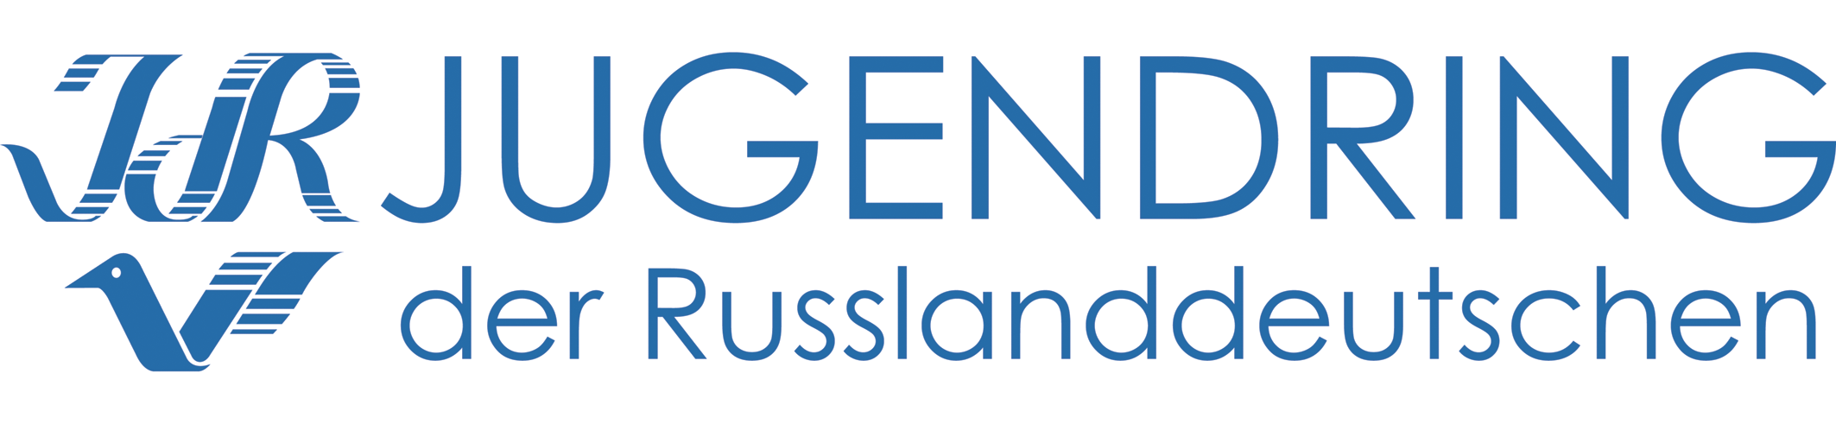
___________________________________________________________________________________________________________________________
Межрегиональная общественная организация “Немецкое молодежное объединение”
119435 Москва, ул. Малая Пироговская д.5, офис. 35 Тел: +7 499 766 48 79, факс: +7 499 245 73 39, E-Mail: jdr@jdr.ru, Сайт: www.jdr.ru

Заявка на участие в этнокультурном лагере-семинаре «Национальная деревня»
Фамилия, Имя, Отчество*
Национальность
Наличие немецких корней (По-возможности, укажите немецкую фамилию)*
Пол Жен / Муж*
Дата рождения (число, месяц, год)*
Какая организация Вас направляет (Полное название организации, город, контактный телефон, e-mail)*
Ваша функция в организации*
Адрес (по прописке)*

Телефон домашний с кодом*
Мобильный телефон*
E-Mail*
Гражданский паспорт (Российский)*
серия, номер кем и когда выдан
ИНН (обязательно)*
ГПС (обязательно)*
Образование (школа/класс, учебное заведение/год обучения, семестр)*
Знание немецкого языка (уровень)*
Почему вы хотите принять участие в данном проекте?*
Принимали ли Вы ранее участие в проекта подобного рода?* ( Если да, то в каких?*)
Каким Вы представляете будущее российских немцев?
Напишите три, на ваш взгляд, характерные отличительные черты российских немцев.
25 июня - 6 июля 2010 г, Азовский немецкий национальный район Омской области

* - обязательные поля для заполнения. Отсутствие обязательной информации ставит под сомнение Ваше участие в проекте.

